Компенсация транспортных расходов лицам с терминальной стадией хронической почечной недостаточности, получающим лечение гемодиализом
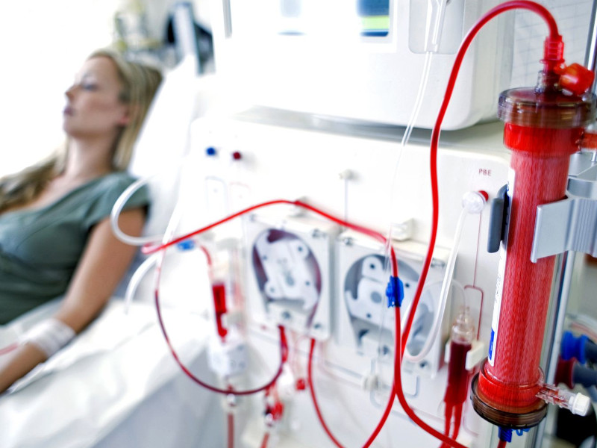
Законом Республики Хакасия от 01.10.2010 № 83-ЗРХ «О дополнительных мерах социальной поддержки инвалидов в Республике Хакасия» предусмотрены меры социальной поддержки по компенсации транспортных расходов лицам с терминальной стадией хронической почечной недостаточности, получающим лечение гемодиализом.
Ежемесячная денежная компенсация выплачивается в размере расходов на оплату проезда на автомобильном транспорте общего пользования междугородного и пригородного сообщения, железнодорожном транспорте (поезда и вагоны всех категорий, за исключением фирменных поездов и вагонов повышенной комфортности) к месту проведения лечения гемодиализом и обратно в пределах Республики Хакасия.
В соответствии с приказом Минтруда Республики Хакасия от 22.12.2010 № 157д назначение и выплату компенсации осуществляет ГКУ РХ «Управление социальной поддержки населения».
Компенсация назначается и выплачивается:
- лицам, получающим лечение гемодиализом, постоянно проживающим на территории Республики Хакасия;
- родителю (законному представителю), сопровождающему ребенка с терминальной стадией хронической почечной недостаточности, получающего лечение гемодиализом и постоянно проживающего на территории Республики Хакасия.
Компенсация производится в размере расходов на оплату стоимости проезда к месту проведения гемодиализного лечения и обратно к месту проживания в пределах Республики Хакасия автомобильным транспортом общего пользования междугородного и пригородного сообщения, железнодорожным транспортом (поезда и вагоны всех категорий, за исключением фирменных поездов и вагонов повышенной комфортности) к месту проведения лечения гемодиализом.
Для получения компенсации лица (в том числе лицо, сопровождающее ребенка с терминальной стадией хронической почечной недостаточности, получающего лечение гемодиализом) с терминальной стадией хронической почечной недостаточности, получающие лечение гемодиализом, представляют в отделения ГКУ РХ «Управление социальной поддержки населения» по месту жительства:
1) заявление о предоставлении компенсации с указанием почтового адреса и способа доставки компенсации;
2) паспорт или иной документ, удостоверяющий личность, и его копию;
3) свидетельство о рождении ребенка, получающего лечение гемодиализом, и его копию;
4) проездные документы, подтверждающие стоимость проезда;
5) график посещения лечебных процедур гемодиализа, заверенный лечащим врачом;
6) справка о стоимости проезда на автомобильном транспорте общего пользования междугородного и пригородного сообщения, железнодорожном транспорте (поезда и вагоны всех категорий, за исключением фирменных поездов и вагонов повышенной комфортности) на дату отправления по маршруту следования, выданную организацией, осуществляющей продажу проездных билетов, при проезде на автомобильном транспорте личного пользования;
7) сведения о банковском счете, открытом в кредитной организации (в случае выбора способа доставки компенсации на банковский счет).
В случае обращения за компенсацией при проезде к месту проведения процедуры гемодиализа на автомобильном транспорте личного пользования данный вид проезда указывается в заявлении,проездные документы, подтверждающие стоимость проезда, в данном случае не предоставляются.
Компенсация при проезде к месту проведения процедуры гемодиализа на автомобильном транспорте личного пользования рассчитывается на справки о стоимости проезда между населенными пунктами в пределах Республики Хакасия.
Компенсация назначается, если обращение за ней последовало не позднее 6 месяцев со дня проезда к месту проведения гемодиализного лечения.
В случае непредоставления гражданином справки о стоимости проезда ГКУ РХ «Управление социальной поддержки населения» запрашивает его самостоятельно.

Прокуратура Ширинского района

